муниципальное образовательное учреждение
"Устье - Угольская школа"

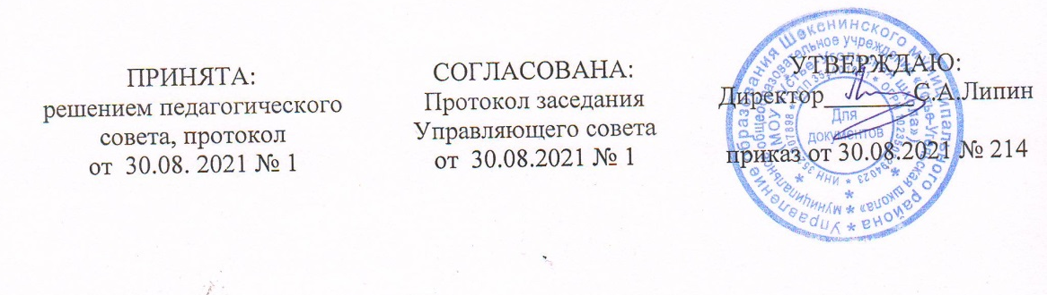

Дополнительная общеобразовательная общеразвивающая программа

«Компьютерная графика и мультимедиа»
(Создание презентаций)

Направленность: техническая
Возраст обучающихся: 13-16 лет
Реализация программы: 5 месяцев
Составитель программы: Липин С.А.,
педагог дополнительного образования

п. Шексна.
Пояснительная записка
Программа разработана с учетом следующих нормативно-правовых документов:
- Федеральный закон от 29.12.2012 г. № 273-ФЗ «Об образовании в Российской Федерации»;
- Приказ Минпросвещения России от 9 ноября 2018 г. №196 «Об утверждении Порядка организации и осуществления образовательной деятельности по дополнительным общеобразовательным программам»;
- Приказ Минпросвещения России от 30 сентября 2020 г. № 533 «О внесении изменений в
Порядок организации и осуществления образовательной деятельности по дополнительным общеобразовательным программам»;
- Постановление Главного государственного санитарного врача Российской Федерации от 28.09.2020 № 28 «Об утверждении санитарных правил СП 2.4. 3648-20 «Санитарно-эпидемиологические требования к организациям воспитания и обучения, отдыха и оздоровления детей и молодежи»;
- Положение о структуре, порядке разработки и утверждения дополнительных общеобразовательных общеразвивающих программ МОУ «Устье-Угольская школа» (утверждено приказом директора от "30.08.2021" № "214").
Актуальность программы

Необходимость широкого использования графических программных средств стала особенно ощутимой в связи с развитием Интернета и, в первую очередь, благодаря службе World Wide Web, связавшей в единую “паутину” миллионы отдельных домашних компьютеров. С каждым годом количество учащихся активно используемых ресурсы Интернет растет. Даже беглого путешествия по Web-страницам достаточно, чтобы понять, что страница, оформленная без компьютерной графики, не имеет шансов выделиться на фоне широчайшего круга конкурентов и привлечь к себе массовое внимание.
Компьютерная обработка видеосюжетов и компьютерная графика - необычайно интересный и перспективный предмет, одни из самых популярных направлений использования персонального компьютера, причем занимаются этой работой не только профессионалы, но и обычные пользователи.
Данные технологии играют важнейшую роль в создании компьютерных игр, современной мультипликации, мультимедийных учебников, самостоятельных графических произведений, иллюстраций для разного типа книг, как научных, так и художественных, наглядных пособий, рекламных плакатов, открыток и т.д. В последнее время у подростков возникает устойчивый интерес к данным видам деятельности.
Данная прграмма предназначен не только для того, чтобы научить обучающегося средствам и методам создания собственно презентаций, но, в первую очередь, творчески подойти к содержанию работы, научиться работать с литературными источниками и источниками информации, обрести новые знания, повысить свой интеллектуальный уровень. Ознакомить обучающегося с принципами организации и работы в PowerPoint.
Программа включает в себя практическое освоение техники создания мультимедиа презентаций. Его задачей является подготовка обучающиеся к правильному оформлению и защите исследовательских работ и докладов.

Цель: знакомство учащихся с общими требованиями к созданию современной презентации.

Задачи:
- развить у учащихся умения создавать мультимедиа презентации;
- развить навыки работы с программным обеспечением;
- воспитывать усидчивость, выдержку, внимание, аккуратность.
Формы занятий: лекции, проектные задания, работа на компьютере
Возраст обучающихся: 13-16 лет
Срок реализации программы: 5 месяцев (второе полугодие)
Календарно-учебный график:
Количество учебных недель - 10
Количество часов - 10
Длительность занятия: 45 минут
Планируемые результаты:

-учащиеся должны знать возможности программы PowerPoint;
-знать и уметь применять различные виды спецэффектов PowerPoint;
-уметь найти, сохранить и систематизировать и представить необходимую информацию;
-уметь планировать результаты своей деятельности по созданию презентаций;
-владеть необходимыми способами проектирования;
-владеть приемами организации и самоорганизации работы по изготовлению презентаций;
-иметь опыт коллективной разработки и публичной защиты созданного продукта;
-осуществлять рефлексивную деятельность, оценивать свои результаты, корректировать дальнейшую деятельность по созданию презентаций.

Содержание программы:

1. Назначение и основные элементы программы PowerPoint
2. Слайд и его оформление. Шаблоны
3. Выбор и вставка объектов в слайд
4. Настройка анимации
5. Триггеры
6. Создание анимации с триггерами
7. Переходы и их настройка
8. Требования к оформлению и демонстрации презентаций
9-10. Создание собственной презентации

